«Кузя
на осенних
посиделках»
Сценарий осеннего праздника для детей подготовительной группы
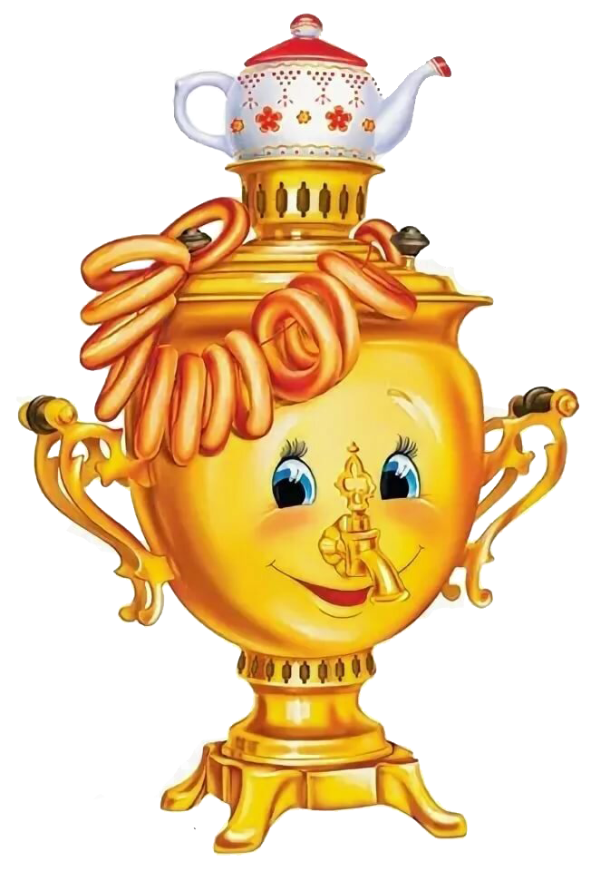

Действующие лица:
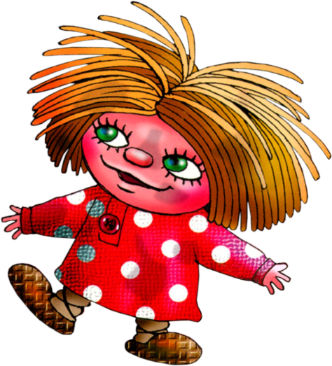
Хозяйка,
Домовой Кузя.

Выполнил:
Музыкальный руководитель
МАДОУ ЦРР-ДС №30
Вайвод Е.А.

г.Снежинск
2020г.
Под русские народные наигрыши на середину зала выходит Хозяйка.

Хозяйка: Здравствуйте, гости дорогие, желанные, долгожданные!
В гости вас давно ждала, славно дом я убрала.
Всех на осенины приглашаю, веселья и хорошего настроения желаю!

Красны девицы, да добры молодцы!
Наряжайтесь, собирайтесь, На гулянье отправляйтесь,
Вам веселиться, петь, плясать, Осенины отмечать!

Танец-вход «по полю-полю»
Дети расходятся на места. Садятся.

Хозяйка: Собралось к нам гостей со всех волостей. Удобно ли вам, гости дорогие?
Всем ли видно? Всем ли слышно? Всем ли места хватило?
Ребенок 1: (Встает, говорит с места):
Гостям то известное дело, хватило места, Да не тесновато ли хозяевам?

Хозяйка: В тесноте, да не в обиде! Сядем рядком, да поговорим ладком.
Заканчивается осень, собран весь урожай. Самое время повеселиться, да порадоваться! На Руси в давние времена, устраивали в это время праздники и гулянья! Приходили девушки и ребята на осенние веселые посиделки. Вот и мы с вами сегодня собрались. Наши посиделки сегодня посвящены осени. Поэтому мы будем петь осенние песни, отгадывать осенние загадки, рассказывать осенние стихи.

Ребенок 2: 3 Ребенок:
Осень хлебосольная. Накрывай пиры! Осень золотистую Косу заплетала,
Полюшко раздольное Принесло дары. Из рябины яркие Бусы примеряла,
Корочкой румянится Пышный каравай. В реченьку прозрачную Руки уронила,
Осень хлебом славится, Пробуй урожай! В путь далекий журавлей Проводила.

Ребенок 4: Ребенок 5:
Небо васильковое, Облака большие. А рябина-ягода, словно огонек
От пшеницы спелой убраны поля. Согревает, радует пасмурный денек
Ты еще прекраснее Осенью, Россия, В лужицах, как лодочки листики кружат
Сказочная, светлая Родина моя. Серые, холодные, тучи вдаль спешат.

Ребенок 6: Ребенок 1:
Мы спасибо говорим, Осень мы благодарим! Так давайте славить Осень
За щедрые подарки – За лист узорный яркий, Песней, пляской и игрой.
За лесное угощенье – За орехи и коренья, Будут радостными встречи,
За бруснику, за калину, и за спелую рябину. Осень, это праздник твой!

Песня «Осень златокудрая» (Шадрина Е. Д.)
Дети садятся на места.
Под музыку из-за занавеса выглядывает Домовой,
затем выходит и садится на печь около центральной стены.

Хозяйка: Ребята, кто же это к нам пожаловал?
Кузя: Вот те раз, вот те два! Поздороваться надо бы сперва!
Хозяйка: Здравствуй! Кто же ты?
Кузя: А вы что, не узнали меня? Домовой я – Кузьма. Дом от беды охраняю, имущество сохраняю, хозяйку величаем. А иногда и побаловаться любим, пошутить. Табуреточку так (показывает ногой) вшик! Подвинешь! Чашку так, дзинь! Опрокинешь! А люди: «Ох-ох-ох! Ах-ах-ах! Что случилось? И кто же это у нас здесь творит такие чудеса?!»
Услыхал я, что в доме нашем полно гостей, у вас праздник какой-то?
Хозяйка: У нас не просто праздник, а осенние посиделки!
Кузя: Да вы что?! Да чтоб мне лопнуть! Я ну страсть как люблю шутки, прибаутки, сказки, пляски, да игры разные! Входи-ка детвора – начинается игра «Золотые ворота».

Игра «Золотые ворота»
Кузя и Хозяйка образуют ворота, под музыку дети пробегают под воротами. Когда музыка закончится, ворота опускаются. Кто попался – встает в воротца.
Игра продолжается пока все участники не будут пойманы.

Хозяйка: Присядем рядком, Да поговорим ладком.
Небылицы в лицах Сидят в светлицах,
Щелкают орешки Да творят насмешки.
Хотите знать какие? А вот такие…

Небылицы
Выходят 4 детей.
Никадим: - Здравствуйте, друзья!

Дети: - Здравствуй, Никадим!

Никадим: Откуда идёте?

Дети: С кудыкиных гор!

Никадим: - А как там у вас поживают?

Ребенок 1: Hа босу ногу топор надевают,
Сапогом траву косят, В решете воду носят.
Hаши сани едут сами, А лошади наши - с усами,
Бегают в подполье за мышами.

Никадим: - Да ведь это кошки!

Ребенок 2: Комара тебе в лукошке!
Hаши кошки живут в гнезде, Летают везде.
Прилетели во двор, Завели разговор: "Кар, кар!"

Никадим: - Да ведь это вороны!

Ребенок 3: Мухомор тебе вареный!
Hаша-то ворона ушаста, В огороде шастает часто
Скок да скок Через мосток, Белым пятнышком - хвосток.

Никадим: - Да ведь это зайчишка!

Ребенок 2: В лоб тебе еловой шишкой!
Hашего зайца Все звери пугаются.
Прошлой зимою в лютый мороз серый зайчище барана унёс.

Никадим: - Да ведь это волк!

Ребенок 3: По лбу тебя щёлк!
Неужели не слыхал никогда ты, что волки у нас рогаты?
Волк трясет бородой, Пообедал лебедой.

Никадим: Да ведь это козлище!

Ребенок 1: - Щелчков тебе тыща!
Hаш козёл Под корягу ушел,
Хвостом шевелит, Ставить сети не велит.

Никадим: - Да ведь это налим!

Ребенок 2: Hет, не налим. Мы про налима не так говорим.
Ребенок 3: Hалим Hикодим Гордится собою,
Ребенок 1: Hалим Hикодим Hосит шапку соболью

Дети: Hи перед кем её не снимает и шуток тоже не понимает!

Кузя: Небылицы рассказали, а загадку мою отгадаете?

Тарин, барин, пощипай ехали на лодке.
Тарин, барин утонул, кто остался в лодке? (ДЕТИ: Пощипай!)

Пощипать? Хорошо!

Кузя легонько щиплет детей.

Хозяйка: Разыграл ты нас Кузьма!
Кузя: А то! Шутить я люблю! А вы какие-нибудь шутки знаете?
Хозяйка: Без толчеи и без спешки,
Вас сегодня ожидают русские потешки!
Потешки
Каждая пара детей рассказывает по 2 потешки.

- Филя, есть хочешь?
-Да нет, матушка, я перекусил.
-А чем перекусил?
-Да съел кусок пирога, горшок сметаны и решето калачей.

- Сена дал лошади?
- Дал!
- Напоил?
- Напоил!
- Так иди, запрягай!
- А где она?!
- Андрей-ка, детка, отчего плачешь?
- Головой ударился вчера
- А чего сегодня плачешь
- А вчера дома никого не было!

- Зачем сапожки надеваешь?
- Я в них на улицу пойду!
- Но там нет грязи понимаешь ..
- Не бойся мама я найду!
-Фома, у тебя в избе тепло?
-Тепло. На печи в шубе согреться можно.
- Федул, что губы надул?
- Кафтан прожег.
- Можно зашить?
- Да иглы нет.
- А велика дыра?
- Один ворот остался.

– Где ты, брат Иван?
– В горнице.
– А что делаешь?
– Помогаю Петру.
– А Петр что делает?
– Да на печи лежит.

- Тюха, есть хочешь?
- Нет! Я перекусил.
- А что перекусил?
- Да съел краюшку хлеба!
- А ты бы ее в горшке со сметаной мочил!
- Да в горшок не влезла!

- Сынок, сходи за водицей
- Живот болит
- Сынок сходи за дровами
- Спина болит
- Сынок, иди кашу есть
- Раз мать велит, значит надо идти!

Кузя: Вот молодцы! Подняли настроение!
Хозяйка: Раз подняли настроенье – будет танец без сомненья!

Ребенок 19. Что с ногами не пойму - Влево - вправо носятся,
Не стоят они на месте, Так плясать и просятся.
Обойди весь белый свет лучше русской пляски нет.

Ребенок 20. Уж я топну ногой, Да притопну другой
Выходи ко мне, дружок, Попляши – ка со мной!
Ставлю ногу на носок, А потом на пятку,
Стану русскую плясать, А потом вприсядку.

Танец «Кадриль»

Хозяйка: На вечорке, есть простор частушкам, вновь народ повеселим!
Всех сидящих в этом зале на осенние частушки пригласим!

Ребенок 21: Кто сказал – частушки вроде в наши дни уже не в моде?
Да и разве дело в моде, если любят их в народе!
Эй, девчонки – хохотушки! Не пора ли спеть частушки?
И мальчишки тоже встанут, от девчонок не отстанут!

«Частушки»
Дети встают в две колонки друг напротив друга: команда мальчиков и команда девочек. На проигрыше играют на музыкальных инструментах.
ВСЕ: Мы осенние частушки Пропоем сейчас для вас!
Громче хлопайте в ладоши, Веселей встречайте нас!

Мальчики: Разрешите поплясать, Разрешите топнуть,
Неужели в этом доме Половицы лопнут?

Девочки: Мы секрет румян достали У прабабки Фёклы -
Лучше всех румян заморских Сок от нашей свеклы!
Мальчики: Не болеем больше гриппом, Не боимся сквозняка.
Все таблетки заменяет Нам головка чеснока!

Девочки: На себе всегда мы ловим Восхищенья взоры!
Красоту нам и здоровье Дарят помидоры.

Мальчики: В лес девчонки не ходите - комары кусаются
А на тех, кто краше всех, пуще всех бросаются.

Девочки: Наши парни ходят гордо, нос повыше задерут,
Оттого и сыроежку под кусточком не найдут.

ВСЕ: Мы частушки вам пропели, хорошо ли плохо ли?
Мы бы очень все хотели, Чтоб вы нам похлопали.

Садятся на места.
Кузя: Дальше бой скороговорок Разрешите нам начать.
Кто-то пусть скороговорит, Остальных прошу молчать.
Слушайте, запоминайте, да складно быстро повторяйте.
Скороговорки
Сначала участвуют дети.

Хозяйка: И для вас, гости званные и почетные я приготовила скороговорки.
Туесок мой открывайте, скороговорки вынимайте.

Игра с родителями.

Кузя: Скороговорки мы читали, но давно что-то мы не играли! Заскучал я немного на печке. А не узнать ли нам кто из нас растяпа?

Игра «Растяпа»
Дети встают парами по кругу (один впереди, второй за спиной). В центре круга – растяпа. Музыка играет, растяпа и внутренний круг танцуют, внешний круг стоит и хлопает в ладоши.
С окончанием музыки танцующие дети забегают за спины детей, которые стояли на месте. Кто остался – растяпа. Дети говорят «Раз, два, три - растяпа это ты!». Игра продолжается. Теперь вместе с растяпой танцуют дети которые ранее стояли во внешнем кругу. Если растяпой ребенок стал второй раз, говорят слова «раз, два, три, четыре, пять - растяпа ты опять!». Закончить игру можно словами «раз, два, три, четыре, пять, шесть, семь, восемь - растяпу бросим!»

Хозяйка: Есть загадки у меня, до того мудреные,
Кто загадки отгадает, Попадет в ученые.

Загадки
Дети отгадывают, если затрудняются с ответом, гости помогают им. Ответы появляются на экране или показываются среди декораций.

Носят женщины, старушки, Носят малые девчушки –
К уголочку уголок Сложен красочный … (платок)

Без неё в деревне скучно, под неё поют частушки,
Пляшут Нина и Антошка под веселую…(гармошку)

Мне в частушках подыграет, Хоть и не гармошка
За обедом в суп ныряет, Расписная… (ложка)

Не страшны зимой морозы Ни большим, ни маленьким.
Что нам зимушки угрозы! Мы обуем… (валенки)

Эту обувь не забыли Хоть давным-давно носили.
Влезут дети на полати, У печи оставят… (лапти)

Воду дед носил с утра Каждый раз по два ведра.
На плечах дугой повисло Расписное… (коромысло)

Лезет в печь за чугунком и в углу стоит молчком
Кочерге родимый брат, старый кованый… (ухват)

Был толстяк когда-то в моде, Славу заслужил в народе.
Выдыхая жаркий пар, Чай готовил... (САМОВАР)

Хозяйка: С давних пор славится наш народ гостеприимством! А какие же посиделки без чая? Русский чай - основа русского гостеприимства, прекрасный напиток, пришедший к нам из далеких времен. Чай хорошо утоляет жажду, снимает усталость, придает бодрость.

Кузя: Кто знает про чай стихи – выходи!

Ребенок 22: Славится везде недаром Русский чай из самовара.
Крепкий чая аромат Восхищает всех подряд
Посидеть за самоваром Рады мы наверняка.
Ярким солнечным пожаром У него горят бока.

Ребенок 23: Самовар поет, гудит Только с виду он сердит.
К потолку пускает пар Наш красавец - самовар!
Самовар пыхтит, искрится - Щедрый, круглый, золотой.
Озаряет наши лица Он своею красотой.

Ребенок 24: Чай горячий, ароматный, И на вкус весьма приятный,
Он недуги исцеляет И усталость прогоняет!
Силы новые дает И друзей за стол зовет.
С благодарностью весь мир Славит чудо – эликсир!

Ребенок 25: “С чая лиха не бывает!” - Так в народе говорят.
Чай - здоровье, всякий знает, Пей хоть пять часов подряд!
Лучше доктора любого Лечит скуку и тоску.
Чашка вкусного, крутого, Самоварного чайку.

Хозяйка: Самовар наш запыхтел, закипел, Чай горячий и бодрящий подоспел!
И беседа хорошо ведется, Коль седьмая чашка чаю пьется!

Танец «Пых-пых, тумба-юмба Самовар»

Хозяйка: Ну, вот и месяц показался. Нам пришла пора прощаться
А на последок, за труды и терпенье всем угощенье!
Кузя: Празднику нашему настал конец - Получите – сладкий леденец!

Раздача леденцов.

Хозяйка: Мы делились новостями, Мы старались вас развлечь.
Мы прощаемся с гостями, Говорим: До новых встреч!

Общее фото.


